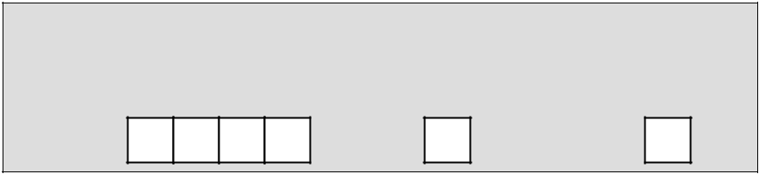
WNIOSEK

o zwrot podatku akcyzowego zawartego w cenie oleju napędowego wykorzystywanego do produkcji rolnej

na rok | luty | * | sierpień | **
Potwierdzenie przyjęcia wniosku przez urząd gminy lub miasta

(pieczęć)

…………………………………

Data przyjęcia i podpis

Podstawa prawna: | ustawa z dnia 10 marca 2006 r. o zwrocie podatku akcyzowego zawartego w cenie oleju napędowego wykorzystywanego
 | do produkcji rolnej (Dz. U. z 2015 r. poz. 1340 oraz z 2018 r. poz. 2244 i 2247), zwana dalej „ustawą”.
Termin składania wniosku: | od dnia 1 lutego do ostatniego dnia lutego; od dnia 1 sierpnia do dnia 31 sierpnia.
Miejsce składania wniosku: | wójt, burmistrz (prezydent miasta) właściwy ze względu na miejsce położenia gruntów będących w posiadaniu lub
 | współposiadaniu producenta rolnego.


I. MIEJSCE SKŁADANIA WNIOSKU

01. Wójt, burmistrz (prezydent miasta), do którego jest składany wniosek
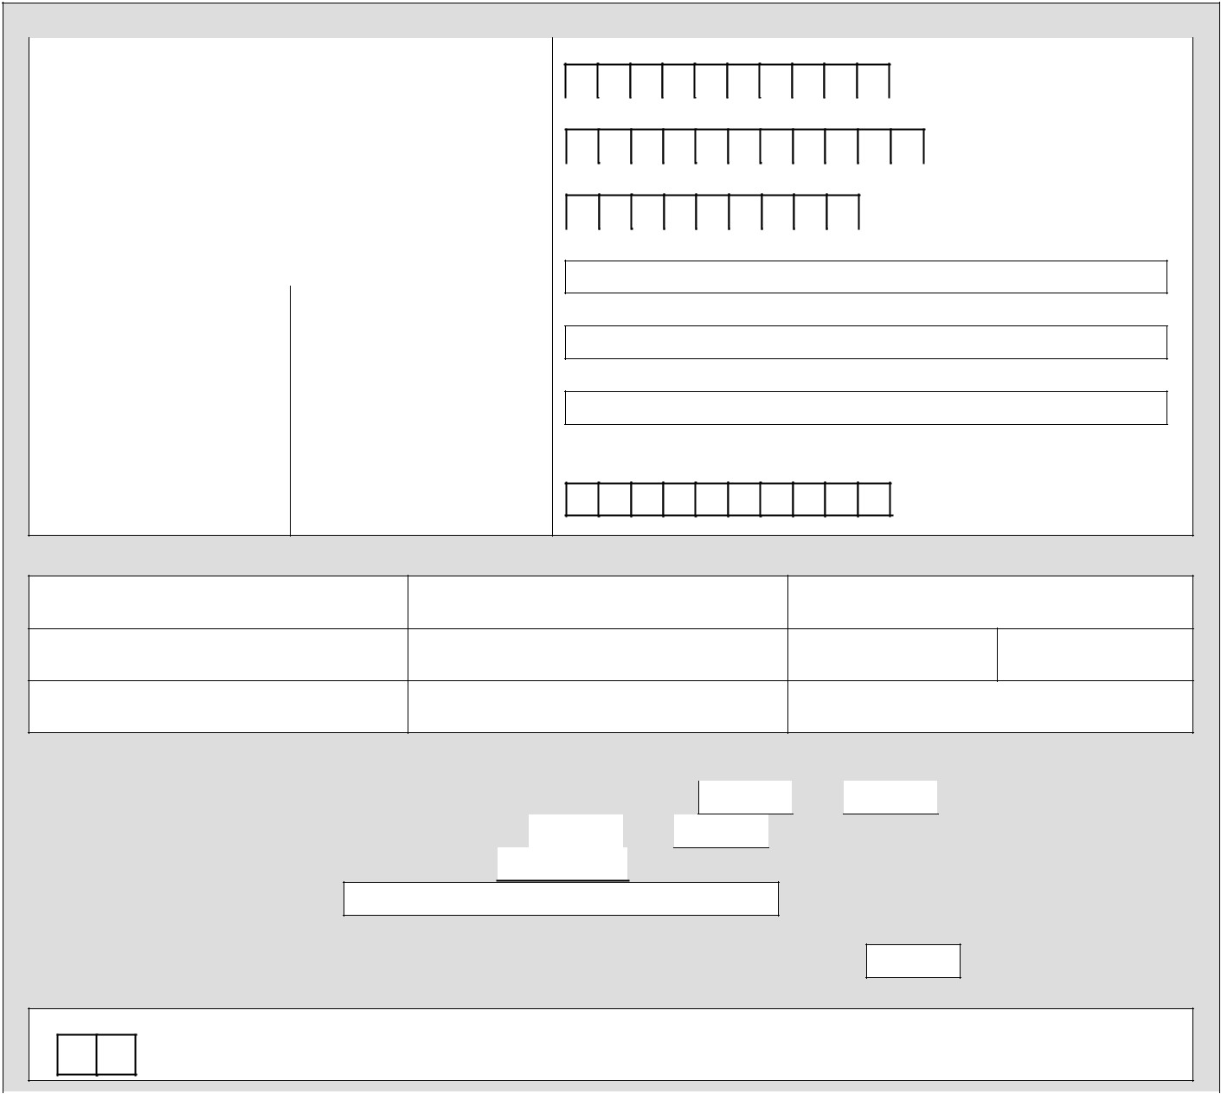

II. DANE IDENTYFIKACYJNE WNIOSKODAWCY

02. | Nazwisko/Nazwa pełna |  |  | 05. NIP***
 |  |  |  | 06. PESEL****
 |  |  |  | 07. Numer dowodu osobistego****
 |  |  |  | 07a. Wydany przez
03. | Pierwsze imię/ | 04. Drugie imię |  | 08. Inny dokument potwierdzający tożsamość (rodzaj, numer dokumentu)****
 | Nazwa skrócona
 |  |  |  | 08a. Wydany przez

  - Numer w Krajowym Rejestrze Sądowym (w przypadku gdy producent rolny podlega wpisowi do tego rejestru)

- MIEJSCE ZAMIESZKANIA I ADRES / SIEDZIBA I ADRES PRODUCENTA ROLNEGO

10. | Państwo | 11. | Województwo | 12. | Powiat
13. | Gmina | 14. | Ulica | 15. | Nr domu | 16. Nr lokalu
17. | Miejscowość | 18. | Kod pocztowy | 19. | Poczta

IV. OŚWIADCZENIE O POWIERZCHNI UŻYTKÓW ROLNYCH ORAZ ŚREDNIEJ ROCZNEJ LICZBIE BYDŁA

Oświadczam, że jestem posiadaczem użytków rolnych o powierzchni 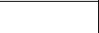 ha 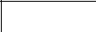 a,
współposiadaczem użytków rolnych o powierzchni 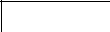 ha a określonej w ewidencji
gruntów i budynków wg stanu na dzień 1 lutego 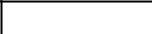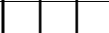 roku, wykorzystywanych do produkcji rolnej,

położonych na obszarze gminy

Oświadczam, że średnia roczna liczba dużych jednostek przeliczeniowych bydła, którego byłam/byłem posiadaczem w roku poprzedzającym rok, w którym został złożony wniosek o zwrot podatku wynosi

V. INFORMACJA O ZAŁĄCZNIKACH

20. Liczba załączników *****

* | Zaznaczyć w przypadku wniosku o zwrot podatku za okres od dnia 1 sierpnia do dnia 31 stycznia.
** | Zaznaczyć w przypadku wniosku o zwrot podatku za okres od dnia 1 lutego do dnia 31 lipca.
*** | Podają te podmioty, które są obowiązane posiadać NIP na podstawie przepisów ustawy z dnia 13 października 1995 r.
 | o zasadach ewidencji i identyfikacji podatników i płatników (Dz. U. z 2017 r. poz. 869, z późn. zm.).
**** | Podać numer PESEL albo numer dowodu osobistego albo rodzaj i numer innego dokumentu potwierdzającego tożsamość. | 1/2
***** | Podać liczbę faktur VAT albo ich kopii, oświadczeń oraz dokumentów, o których mowa w art. 6 ust. 3 ustawy. | 1/2

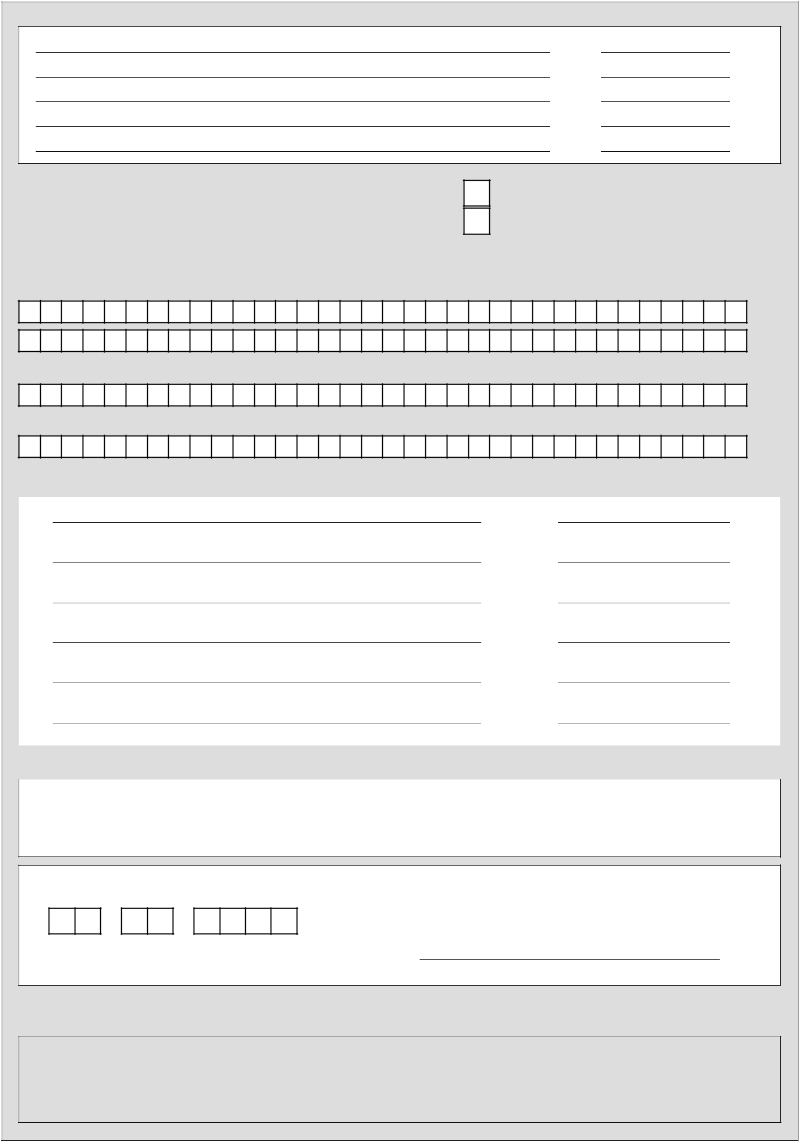
^{21. Załączniki} Nazwa załączników Liczba załączników

VI. Proszę o wypłacenie zwrotu podatku w gotówce

Proszę o przekazanie zwrotu podatku na rachunek bankowy

VII. NUMER RACHUNKU BANKOWEGO (w przypadku przelewu zwrotu podatku na rachunek bankowy)

- Nazwisko i imię/nazwa oraz adres posiadacza rachunku

- Nazwa pełna banku

- Pełny numer rachunku bankowego

VIII. ZGODA WSPÓŁPOSIADACZY NA WYPŁATĘ ZWROTU PODATKU******

1) | (data i podpis)
(imię i nazwisko) | (data i podpis)
2) | (data i podpis)
(imię i nazwisko) | (data i podpis)
3) | (data i podpis)
(imię i nazwisko) | (data i podpis)
4) | (data i podpis)
(imię i nazwisko) | (data i podpis)
5) | (data i podpis)
(imię i nazwisko) | (data i podpis)
6) | (data i podpis)
(imię i nazwisko) | (data i podpis)
IX. OŚWIADCZENIA
Oświadczam, że znane mi są:
- skutki składania fałszywych oświadczeń wynikające z art. 297 § 1 Kodeksu karnego;

- zasady przyznawania zwrotu podatku akcyzowego zawartego w cenie oleju napędowego wykorzystywanego do produkcji rolnej.

25. Data i podpis wnioskodawcy

data wypełnienia wniosku

(dzień - miesiąc - rok) czytelny podpis wnioskodawcy

X. ADNOTACJE URZĘDU GMINY/MIASTA

26. Uwagi

****** Wypełnić w przypadku, gdy grunty gospodarstwa rolnego stanowią przedmiot współposiadania (nie dotyczy współmałżonków). 2/2

